Załącznik nr 9 do SWZ

OPIS TECHNOLOGII WYKONAWSTWA PRAC
Lp. | Opis czynności | Jednostka miary
1 | Wykonanie szlaku operacyjnego - obręb Żdżary | mb
1 | Wykonanie szlaku operacyjnego – obręb Dębica | mb
2 | Dostawa i wbudowanie kruszywa 0-4 mm | m³
3 | Dostawa i wbudowanie kruszywa 0 -63 mm | m³
4 | Dostawa i wbudowanie kruszywa 0 -31,5mm | m³
5 | Dostawa i wbudowanie pospółki 0-31,5 mm | m³
6 | Wykonanie przepustu o śr. 400 mm | mb
7 | Wykonanie przepustu o śr. 600 mm | mb
8 | Obudowa wlotów przepustów o średnicy 400 m prefabrykowanymi elementami drogowymi | szt
9 | Obudowa wlotów przepustów o średnicy 600 m prefabrykowanymi elementami drogowymi | szt
10 | Kopanie lub odtwarzanie rowów przy szlakach | m³
11 | Montaż wodospustów stalowych | szt
12 | Montaż wodospustów betonowych | szt
13 | Montaż płyt drogowych | m ²
14 | Montaż płyt typu JOMB | m ²
15 | Karczowanie pni | szt
16 | Prace ręczne | h
16 | Prace sprzętem mechanicznym | H
17 | Naprawa rozdrabniaczem RSD | m²

- Wykonanie szlaku zrywkowego – obręb Żdżary/obręb Dębica
Prace polegać będą na usunięciu warstwy ziemi urodzajnej (humusu) o grubości warstwy do 15 cm na szerokości 3,50 m wraz z rozplantowaniem na terenie przyległym do szlaku oraz wykarczowaniu ewentualnych pni o średnicy w miejscu cięcia do 25 cm. Następnie należy wyprofilować podłoże w taki sposób by uzyskać spadek poprzeczny max do 3% (rys.5) i podłużny max do 18 %. Przemieszczane masy ziemne należy wbudować w szlak ewentualnie rozplantować na terenie przyległym do szlaku. Wyprofilowane podłoże należy zagęścić walcem wibracyjnym.. Zakres robót dodatkowych zostanie ustalony z Wykonawcą przed rozpoczęciem prac i opisany
w zleceniu. Wszelkie dodatkowe roboty wykonane przez Wykonawcę a nie uzgodnione z Zamawiającym obciążają Wykonawcę. Jednostką rozliczeniową będzie 1 mb szlaku.
Dodatkowe roboty będą rozliczane wg odpowiadających im stawek.

- Dostawa i wbudowanie kruszywa 0 – 4 mm
Prace obejmują zakup, transport oraz wbudowanie wraz z zagęszczeniem kruszywa łamanego dolomitowego mieszanego w kolorze szarym o granulacji ciągłej 0-4 mm wg PN-EN 13242+A1:2010 bezpośrednio w szlak, drogę lub skład drewna położony na terenie Zamawiającego.

- Dostawa i wbudowanie kruszywa 0 - 63 mm
Prace obejmują zakup, transport oraz wbudowanie wraz z zagęszczeniem kruszywa łamanego dolomitowego mieszanego w kolorze szarym o granulacji ciągłej 0-63 mm wg PN-EN 13242+A1:2010 bezpośrednio w szlak, drogę lub skład drewna położony na terenie Zamawiającego. Przed wysypaniem kruszywa, należy przygotować podłoże, tzn. wyrównać i zagęścić lub/i dogęścić istniejącą nawierzchnię drogi leśnej, szlaku lub składu (kruszywo). Warstwa kruszywa (mieszanki) powinna być rozłożona w sposób zapewniający osiągnięcie wymaganych spadków poprzecznych (3%). Grubość układanej warstwy nie może być mniejsza niż 15cm (na drodze leśnej), 10 cm (na szlaku zrywkowym i składzie) po zagęszczeniu.
- Dostawa i wbudowanie kruszywa 0 – 31,5 mm
Prace obejmują zakup, transport oraz wbudowanie wraz z zagęszczeniem kruszywa łamanego dolomitowego mieszanego w kolorze szarym o granulacji ciągłej 0-31,5 mm wg PN-EN 13242+A1:2010 bezpośrednio w szlak, drogę lub skład drewna położony na terenie Zamawiającego.
- Dostawa i wbudowanie pospółki 0-31,5 mm
Prace obejmują zakup, transport oraz wbudowanie wraz z zagęszczeniem pospółki mieszanej o granulacji ciągłej 0-31,5 mm wg PN-EN 13242+A1:2010 bezpośrednio
w szlak, drogę lub skład drewna położony na terenie Zamawiającego. Udział poszczególnych frakcji winien być równomierny.0
Dla zakresu z punktu 2 – 5 wszelkie koszty zakupu i transportu ponosi Wykonawca. Wykonawca ponosi wszelką odpowiedzialność za uszkodzenia dróg (bez względu na ich formę własności), które mogą wystąpić podczas transportu materiałów. Wykonawca sam zapozna się z informacjami o ewentualnych ograniczeniach tonażowych występujących na drogach innych własności i ponosi wszelką odpowiedzialności z tym związanej. Jednostka rozliczeniowa m³ dostarczonego
i wbudowanego kruszywa lub pospółki po zagęszczeniu.

- Wykonanie przepustu o średnicy 400 mm
Praca będzie polegać na dostarczeniu nowego przepustu rurowego z rury karbowanej pcv o nośności SN 8 o średnicy 400 mm, transporcie na miejsce montażu oraz jego zamontowaniu. Montaż będzie polegał na wykonaniu odpowiedniego wykopu oraz ewentualnym usunięciu istniejącego przepustu. Na dnie wykopu winna być ułożona warstwa pospółki mieszanej o granulacji ciągłej 0-31,5 mm stanowiąca ławę przepustu o szerokości 65 cm i grubości po zagęszczeniu 15 cm. Niweleta ławy winna być dostosowana do poziomu wlotu i wylotu przepustu. Długość ławy winna być dłuższa od przepustu o min 30 cm z każdej strony. Ułożony na ławie przepust należy obsypywać równomiernie. Warstwa naziomu wykonana z pospółki mieszanej
o granulacji ciągłej 0-31,5 mm o grubości po zagęszczeniu min 30 cm i szerokości 65 cm. Materiał do obsypywania miejscowy lub dowieziony wg wskazań Zamawiającego. W przypadku łączenia przepustów należy zastosować odpowiednie dedykowane do danego rodzaju przepustu złączki. Dla tej pozycji może zostać zlecona dodatkowo obudowa wlotów przepustu prefabrykowanymi elementami drogowymi wg pkt 8. Jednostka obmiarowa 1 mb rury. W wartość robót wliczona jest pospółka na wykonanie ławy i naziomu.

- Wykonanie przepustu o średnicy 600 mm
Praca będzie polegać na dostarczeniu nowego przepustu rurowego z rury karbowanej pcv o nośności SN 8 o średnicy 600 mm, transporcie na miejsce montażu oraz jego zamontowaniu. Montaż będzie polegać na wykonaniu odpowiedniego wykopu oraz ewentualnym usunięciu istniejącego przepustu. Na dnie wykopu winna być ułożona warstwa pospółki mieszanej o granulacji ciągłej 0-31,5 mm stanowiąca ławę przepustu o szerokości 85 cm i grubości po zagęszczeniu 15 cm. Niweleta ławy winna być dostosowana do poziomu wlotu i wylotu przepustu. Długość ławy winna być dłuższa od przepustu o min 30 cm z każdej strony. Ułożony na ławie przepust należy obsypywać równomiernie. Warstwa naziomu wykonana z pospółki mieszanej
o granulacji ciągłej 0-31,5 mm o grubości po zagęszczeniu min 30 cm i szerokości 85 cm. Materiał do obsypywania miejscowy lub dowieziony wg wskazań Zamawiającego. W przypadku łączenia przepustów należy zastosować odpowiednie dedykowane do danego rodzaju przepustu złączki. Dla tej pozycji może zostać zlecona dodatkowo obudowa wlotów przepustu prefabrykowanymi elementami drogowymi wg pkt 9. Jednostka obmiarowa 1 mb rury. W wartość robót wliczona jest pospółka na wykonanie ławy i naziomu.

- Obudowa wlotów przepustów o średnicy 400 mm prefabrykowanymi elementami drogowymi
Praca będzie polegać na dostarczeniu nowej obudowy przepustu rurowego według schematu załączonego do opisu przedmiotu zamówienia (rys.1) o średnicy 400 mm, transporcie na miejsce montażu oraz jego zamontowaniu. Montaż będzie polegać na wykonaniu odpowiedniego wykopu na dnie którego winna być ułożona warstwa pospółki mieszanej o granulacji ciągłej 0-31,5 mm stanowiąca ławę obudowy
o grubości po zagęszczeniu min 15 cm. Niweleta obudowy winna być dostosowana do poziomu przepustu. Ułożona na ławie obudowa należy obsypywać równomiernie warstwami o grubości minimum 30 cm odpowiednio zagęszczonymi. Materiał do obsypywania miejscowy lub dowieziony wg wskazań Zamawiającego. Jednostka obmiarowa 1 sztuka obudowy. W wartość usługi wliczona jest pospółka na wykonanie ławy.

- Obudowa wlotów przepustów o średnicy 600 mm prefabrykowanymi elementami drogowymi
Praca będzie polegać na dostarczeniu nowej obudowy przepustu rurowego według schematu załączonego do opisu przedmiotu zamówienia (rys.1) o średnicy 600 mm, transporcie na miejsce montażu oraz jego zamontowaniu. Montaż będzie polegać na wykonaniu odpowiedniego wykopu na dnie którego winna być ułożona warstwa pospółki mieszanej o granulacji ciągłej 0-31,5 mm stanowiąca ławę obudowy
o grubości po zagęszczeniu min 15 cm. Niweleta obudowy winna być dostosowana do poziomu przepustu. Ułożona na ławie obudowa należy obsypywać równomiernie warstwami o grubości minimum 30 cm odpowiednio zagęszczonymi. Materiał do obsypywania miejscowy lub dowieziony wg wskazań Zamawiającego. Jednostka obmiarowa 1 sztuka obudowy. W wartość usługi wliczona jest pospółka na wykonanie ławy.

- Kopanie lub odtwarzanie rowów przy szlakach
Praca będzie polegać na kopaniu lub odtwarzaniu rowów koparką oraz wykarczowaniu ewentualnych pni o średnicy w miejscu cięcia do 25 cm. Urobek należy odkładać za przeciwskarpę lub na szlak i rozplantować (wg wskazań Zamawiającego). Zamawiający zastrzega sobie prawo zawarcia w zleceniu konieczność odwozu pozyskanej ziemi w inne miejsce jednak na odległość nie większą niż 1 km. O ile
w zleceniu nie zostanie zawarte inaczej to rowy mają mieć przekrój trapezowy o dnie szerokości min. 0,4 m i głębokości min. 0,5 m jednak nie więcej niż 1 m licząc od poziomu szlaku oraz nachyleniu skarp 1:1,5 z zachowaniem ciągłego spadku podłużnego nawiązującego do rowu odprowadzającego (głównego) na całej długości rowu. W wykonanym rowie nie może dochodzić do stagnacji wody. Jednostka obmiarowa 1 m³ ⁻ w przypadku wykopania nowych rowów. Dodatkowo dla tej pozycji może zostać zlecone karczowanie pni o średnicy w miejscu cięcia powyżej 25 cm. Dodatkowe roboty będą rozliczane wg odpowiadających im stawek.

- Montaż wodospustów stalowych (rys.2,3,4, fot.1)

Praca będzie polegała na dostarczeniu i zamontowaniu wodospustów wykonanych
z „ceownika” stalowego walcowanego na gorąco o wymiarach zewnętrznych: szerokość – 1200 mm, długość – 6000 mm, głębokość – 60 mm, grubość ścianek – 4 mm. Do wodospustu winno być dospawane zbrojenie wykonane z drutu żebrowanego fi min. 8 mm, głębokość – 150 mm, maksymalna odległość pomiędzy zbrojeniem 1000 mm (rys.2, 3). Podstawowa długość wodospustu to 6 mb. W szlaku wodospust powinien być zamontowany pod kątem 45º do osi szlaku, ze spadkiem równym spadkowi nawierzchni. W szlaku należy zamontować go w taki sposób, aby obejmował swoim działaniem całą szerokość jezdni oraz pobocza po obu stronach szlaku. Osadzenie wodospustu w szlaku odbywa się w warstwie betonu (min. C16/20)
o grubości min. 250 mm, szerokości 100 mm od każdej ze stron wodospustu (ilość betonu 0,44 m³ ) . Po osadzeniu wodospustu w szlaku lub drodze należy wygładzić przylegający do jego ścianek beton w taki sposób, aby znajdował się on w jednej linii z górną krawędzią wodospustu i jezdni (wodospust nie może wystawać ponad nawierzchnię ani być w niej zbyt zagłębiony). Jednostka obmiarowa 1 szt. Koszt betonu wliczony w cenę montażu.

- Montaż wodospustów betonowych
Praca będzie polegała na dostarczeniu i zamontowaniu wodospustów wykonanych
z betonu jako prefabrykaty (odwodnienie liniowe grzbietowe) o szerokość u podstawy – 400 mm, długość – 600 mm, wysokość – 150 mm, grubość ścianek (tzw. „grzbiet”) – 50 mm (+/- 10 mm) (rys. 6). Podstawowa długość wodospustu to 6 mb (10 prefabrykatów). W drodze wodospust powinien być zamontowany pod kątem 45º do osi drogi, ze spadkiem równym spadkowi nawierzchni. W drodze należy zamontować go w taki sposób, aby obejmował swoim działaniem całą szerokość jezdni oraz pobocza po obu stronach drogi. Osadzenie wodospustu w drodze odbywa się
w warstwie betonu (min. C16/20) o grubości min. 250 mm, szerokości 100 mm od każdej ze stron wodospustu (ilość betonu 0,56 m³ ) (rys. 7). Po osadzeniu wodospustu w drodze należy wygładzić przylegający do jego ścianek beton w taki sposób, aby znajdował się on w jednej linii z górną krawędzią wodospustu i jezdni (wodospust nie może wystawać ponad nawierzchnię ani być w niej zbyt zagłębiony). Jednostka obmiarowa 1 szt. (6m) koszt betonu wliczony w cenę montażu.

- Montaż płyt drogowych
Praca będzie polegała na dostarczeniu wraz z wbudowaniem płyt drogowych
o wymiarach minimum 300x100x15 cm zbrojonych podwójnie prętem o średnicy min. 6 mm . Pod płytami drogowymi należy wykonać podbudowę odpowiednio zniwelowaną z pospółki o grubości minimum 10 cm z uzupełnieniem ubytków w koleinach. Płyty należy układać w ten sposób by przylegały całą swą powierzchnią do podbudowy. Najazdy oraz zjazdy z płyt winny być odpowiednio wyprofilowane od poziomu płyt do poziomu nawierzchni z betonu (min. B20) na długości 50 cm i szer. 300 cm
z zachowaniem odpowiedniego spadku umożliwiający bezproblemowy zjazd i najazd samochodu. Jednostka obmiarowa 1 m². W wartość robót wliczona jest pospółka na wykonanie podbudowy oraz beton na najadach i zjazdach.

- Montaż płyt typu JOMB

Praca będzie polegała na dostarczeniu wraz z wbudowaniem płyt typu „JOMB”
o wymiarach 100x75x12 zbrojonych podwójnie. Pod płytami „JOMB” należy wykonać stabilizację 2,5MPa odpowiednio zniwelowaną o grubości 10 cm wraz z uzupełnieniem ubytków w koleinach. Płyty należy układać w ten sposób by przylegały całą swą powierzchnią do podbudowy. Najazdy oraz zjazdy z płyt winny być odpowiednio wyprofilowane od poziomu płyt z betonu (min. B20) do poziomu nawierzchni na długości 50 cm i szer. 75 cm z zachowaniem odpowiedniego spadku umożliwiający bezproblemowy zjazd i najazd samochodu. Jednostka obmiarowa 1 m². W wartość robót wliczone jest wykonanie stabilizacji, oraz beton na najazdach i zjazdach

- Karczowanie pni
Praca będzie polegała na karczowaniu pni po ściętych drzewach o średnicy w miejscu ścięcia powyżej 25 cm, które znajdują się na przebiegu szlaku, rowu itp., których usunięcie jest niezbędne dla prawidłowego wykonania innych prac wchodzących
w zakres zamówienia. Pnie należy usuwać przy użyciu koparki. Pozyskane karpy należy odłożyć poza rowem w drzewostanie, który nie jest uprawą lub młodnikiem. Zamawiający zastrzega sobie prawo zlecenia przewozu karp poza miejsce pozyskania jednak na odległość nie większą niż 1 km. Pnie poniżej 25 cm w miejscu cięcia są wliczone w koszty realizacji pozostałych prac. Jednostką obmiarową jest szt. Pomiar ilości pni do usunięcia, przed rozpoczęciem prac odbywać się będzie komisyjnie
z wpisem ilości sztuk do zlecenia.

- Prace ręczne i mechaniczne
Pozostałe prace ręczne i mechaniczne nie zdefiniowane powyżej, których wykonanie jest niezbędne dla prawidłowej realizacji robót z zakresu utrzymania szlaków operacyjnych. Do godzin pracy sprzętu mechanicznego nie jest wliczana praca zagęszczarki, walca, rozdrabniacza i innych sprzętów związanych z wbudowaniem
i zagęszczeniem kruszywa lub pospółki.

- Naprawa rozdrabniaczem RSD
Prace polegać będą na likwidowaniu uszkodzeń szlaku poprzez rozluźnienie nawierzchni na głębokość minimum 8 cm za pomocą rozdrabniacza RSD
(w posiadaniu Zamawiającego) lub równoważnego na szerokości i długości według wskazań Zamawiającego a następnie zagęszczenie za pomocą walca wibracyjnego
o masie własnej minimum 8 ton polegające na minimum trzykrotnym przejeździe po rozluźnionej nawierzchni z włączoną wibracją. Jednostką rozliczeniową będzie m² rozluźnionej i zagęszczonej nawierzchni.
Dla tych prac Zamawiający może zlecić bezpośrednio po rozluźnieniem rozdrabniaczem nawierzchni uzupełnienie ubytków (dziury, wyrwy, koleiny) kruszywem 4-31,5 lub pospółką rozliczane według odpowiadających tym czynnościom stawek. Może zostać również zlecone profilowanie rozluźnionej nawierzchni przed zagęszczeniem za pomocą równiarki(z zachowaniem spadku poprzecznego max do 3% (rys. 5)i podłużny nie przekraczający 13 %) rozliczane jako godziny pracy sprzętu mechanicznego.
Rys. 1 Schemat obudowa wlotów przepustów prefabrykowanymi
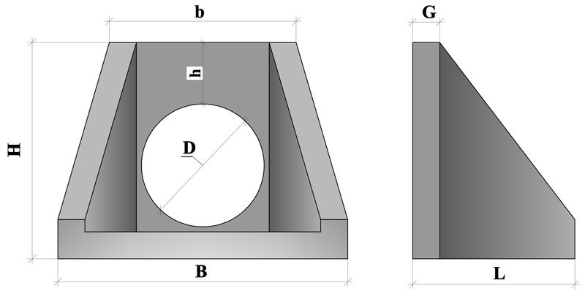
Średnica otworu | Długość | Szerokość | Szerokość | Wysokość | Wysokość | Gr. Ścianki
D(mm) | L (mm) | b (mm) | B (mm) | H (mm) | h (mm) | G (mm)
400 | 600 | 620 | 960 | 800 | 280 | 120
600 | 900 | 900 | 1250 | 1050 | 300 | 140

co 1 m

6
m

Rys.2

Rozmieszczenie zbrojenia

Drut żebrowany
min. fi 8 mm


12 cm

6

cm

cm
15

Ceownik o grubości ścianek 4 mm

Drut żebrowany min fi 8 mm

Drut żebrowany min. fi 8 mm

Rys. 3 Wymiary zbrojenia


10cm
3

Rys. 4 Osadzenie w betonie wraz z wymiarami

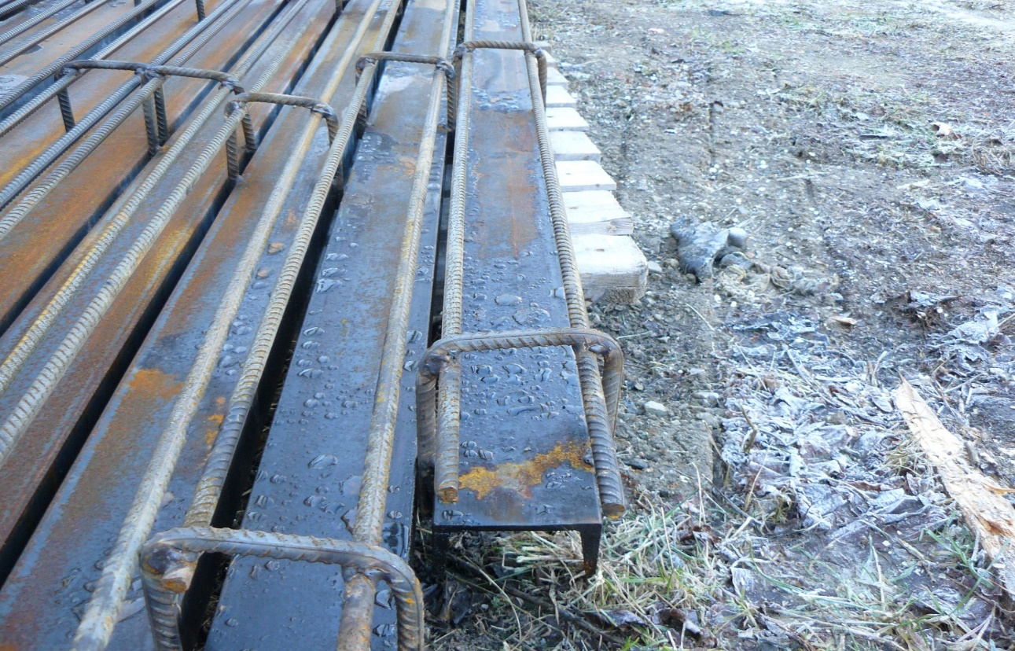
Fot. 1. Wodospusty
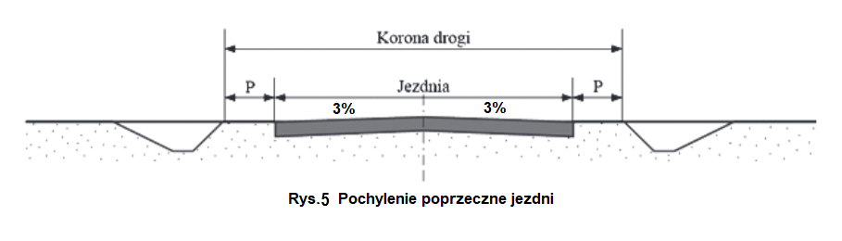

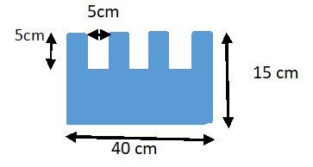

Rys.6 Wymiary wodospustu betonowego
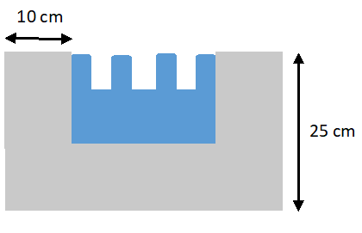

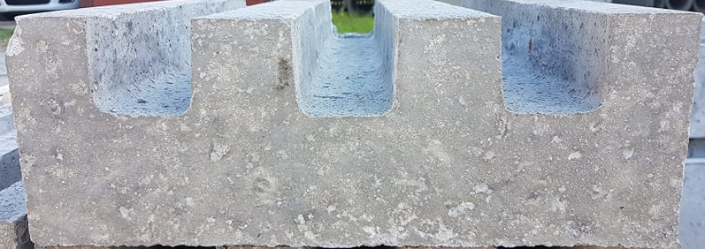
Rys. 7 Osadzenie w betonie wraz z wymiarami wodospustu betonowego

Fot. 2 Wodospust betonowy

